Заявка на изменение
Проект «Внедрение автоматизированной системы управления проектами»

Содержание
1 Цель изменения 4
2 Зоны ответственности 5
3 Список используемых в тексте АЗ сокращений 6
4 Архитектурное решение 7
5 Характеристики серверного оборудования 10
6 Программное обеспечение и лицензирование 15
7 Объекты создаваемые в АД, DNS 18
8 Права доступа и привилегии 23
9 Интеграция с системами ИТ (АД, DNS, NTP) 27
9.1 Системы мониторинга и управления 27
9.2 Интеграция с системами информационной безопасности 27
9.3 Интеграция с MaxPatrol SIEM 28
9.4 Интеграция с Wallix AdminBastion и др. 30
9.5 Сетевые правила доступа (межсетевые экраны) 31
9.6 Списки доступа для межсетевых экранов. 31
9.7 Правила доступа в Интернет 33
9.8 Влияние на существующую инфраструктуру 34

Введение
Настоящий документ является основанием для выполнения работ по созданию виртуальной инфраструктуры в рамках проекта «Внедрение автоматизированной системы управления проектами» (далее – ИСУП). В документе определены цели, зоны ответственности, архитектурное решение, спецификации вычислительных ресурсов, требования к интеграции с системами управления и безопасности, а также правила доступа и порядок взаимодействия компонентов.

Цель изменения
Обеспечить вычислительными ресурсами продуктивный ландшафт для системы ИСУП в рамках проекта «Внедрение автоматизированной системы управления проектами».
Владелец создаваемых виртуальных машин: АО «ОСК».

Зоны ответственности
В таблице 1 перечислены лица, ответственные за различные аспекты реализации изменений.
Таблица 1 – Таблица ответственных
Роль | Подразделение | Ответственное лицо
Куратор проекта
Руководитель проекта ДТР
Руководитель проекта
Администратор информационной системы
Администратор инфраструктуры
Администратор сети
Представитель исполнителя (подрядчик)

Примечание – Заполняется руководителем проекта.

Список используемых в тексте АЗ сокращений
- ИСУП – автоматизированная информационная система управления проектами;
- КЕ – Конфигурационная единица;
- СХД – Система хранения данных;
- SAN – Storage Area Network;
- ЛВС – Локально-вычислительная сеть;
- ПАК – Программно-аппаратный комплекс.

Примечание – Заполняется руководителем проекта.

Архитектурное решение
  - Логическая схема взаимодействия компонентов системы приведена на рисунке 1. Схема отображает связи между серверами приложений, серверами баз данных, веб-серверами и внешними системами.

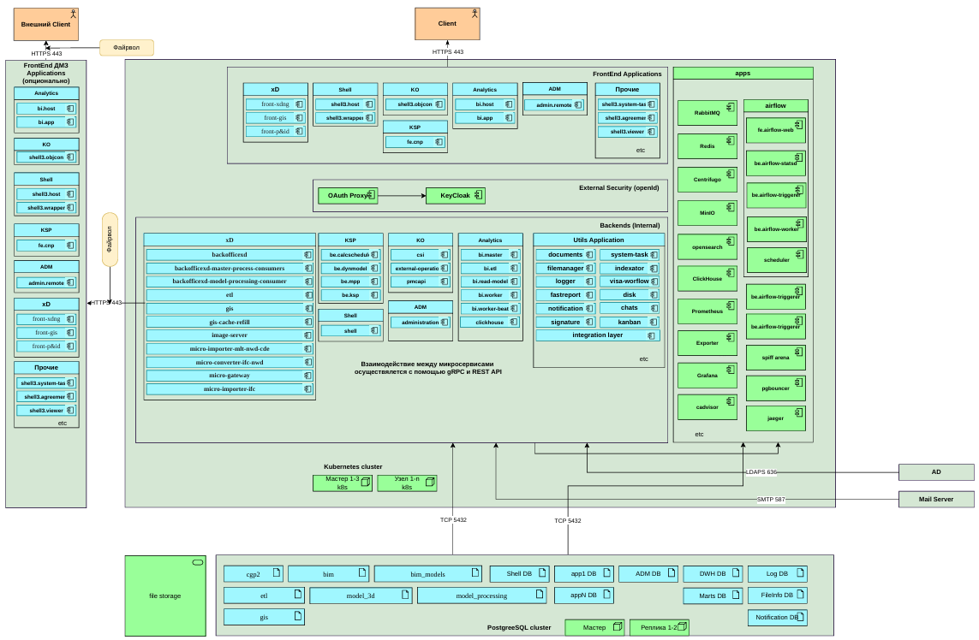
Рисунок 1 – Логическая схема взаимодействия компонентов системы ИСУП
  - Описание архитектуры Системы.
Система построена по трехуровневой схеме:
Уровень представления – веб-серверы (роль App) обеспечивают доступ пользователей через протокол HTTPS.
Уровень бизнес-логики – серверы приложений (роль App) реализуют функции обработки данных.
Уровень данных – серверы баз данных (роль СУБД) на платформе PostgreSQL 15.
Компоненты информационной системы размещаются в кластере Kubernetes. Все виртуальные машины размещаются в кластерах виртуализации IaaS:
Перечень создаваемых ВМ (в рамках объемов пилотного проекта):
MSK11-MSF-BD1 - База данных
MSK11-MSF-FS1 - Файловый сервер
MSK11-MSF-MC1 - Мастер сервер
MSK11-MSF-APP1-4 - Рабочие ноды (4 штуки)
MSK11-MSF-MON1 - Мониторинг и сбор диагностики
MSK11-MSF-REP1 - Репозиторий
  - Схема подключения оборудования
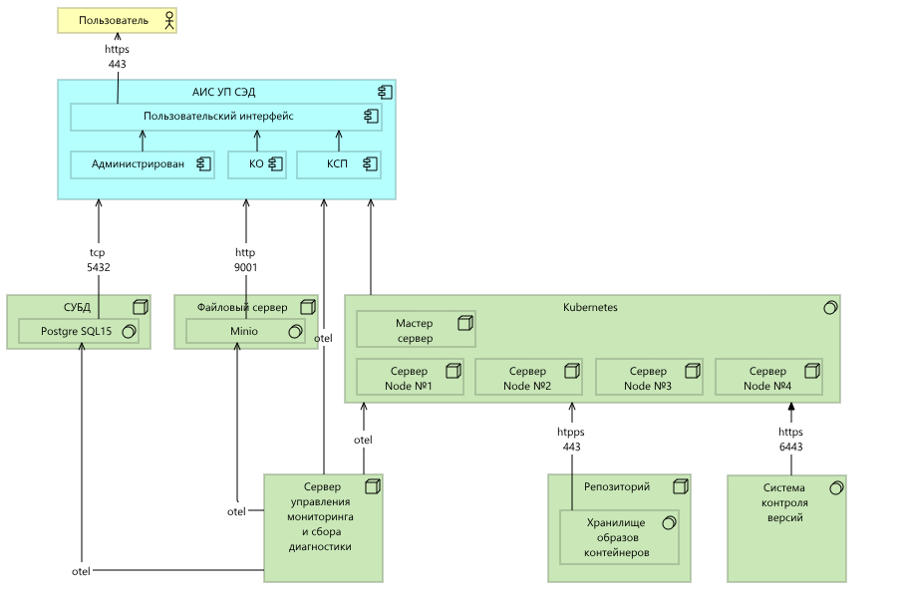
Рисунок 2 – Рефересный дизайн взаимодействия компонентов системы ИСУП с инфраструктурой

Характеристики серверного оборудования

Таблица 2 – Характеристики виртуальной машины
Описание | Размещение | Системные требования | УЗ | ПО | IPv4 | FQDN | Доступ к ресурсу | Владелец VM
Сервер баз данных №1 | вирт. | vCPU: 32  vRAM: 64  Disk A(OS): 20Gb  Disk B(any): 500Gb |  | OS: ALSE 1.8 | 10.145.201.4/26 | MSK11-MSF-BD1.aoosk.ru
Файловый сервер №1 | вирт. | vCPU: 4  vRAM: 4  Disk A(OS): 20Gb  Disk B(any):2Tb |  | OS: ALSE 1.8 | 10.145.201.5/26 | MSK11-MSF-FS1.aoosk.ru
Мастер сервер №1 | вирт. | vCPU: 4  vRAM: 8  Disk A(OS): 50Gb |  | OS: ALSE 1.8 | 10.145.201.6/26 | MSK11-MSF-MC1.aoosk.ru
Сервер Node №1 | вирт. | vCPU: 16  vRAM: 48  Disk A(OS): 200Gb |  | OS: ALSE 1.8 | 10.145.201.7/26 | MSK11-MSF-APP1.aoosk.ru
Сервер Node №2 | вирт. | vCPU: 16  vRAM: 48  Disk A(OS): 200Gb |  | OS: ALSE 1.8 | 10.145.201.8/26 | MSK11-MSF-APP2.aoosk.ru
Сервер Node №3 | вирт. | vCPU: 16  vRAM: 48  Disk A(OS): 200Gb |  | OS: ALSE 1.8 | 10.145.201.9/26 | MSK11-MSF-APP3.aoosk.ru
Сервер Node №4 | вирт. | vCPU: 16  vRAM: 48  Disk A(OS): 200Gb |  | OS: ALSE 1.8 | 10.145.201.10/26 | MSK11-MSF-APP4.aoosk.ru
Сервер управления мониторинга и сбора диагностики | вирт. | vCPU: 4  vRAM: 8  Disk A(OS): 200Gb |  | OS: ALSE 1.8 | 10.145.201.11/26 | MSK11-MSF-MON1.aoosk.ru
Репозиторий | вирт. | vCPU: 2  vRAM: 4  Disk A(OS): 200Gb |  | OS: ALSE 1.8 | 10.145.201.12/26 | MSK11-MSF-REP1.aoosk.ru

Примечания
- Допускается использование следующих типов: «физ.», «вирт.» (физический или виртуальный соответственно).
- Заполняется при наличии данной информации, после выполнения работ информация должна быть внесена в обязательном порядке.
- Допускается использование следующих типов: «15K SAS RAID10», «15K SAS RAID5», «10K SAS RAID10», «10K SAS RAID5», «7.5K NL-SAS RAID10», «7.5K NL-SAS RAID5».
- Для виртуальных серверов системный раздел базируется на «10K SAS RAID5».

  - Спецификация оборудования\виртуального сервера\программного обеспечения (лицензий ПО).
Заполняется руководителем проекта совместно с подрядной организацией.

    - Проводимые изменения
В таблице 3 приведены проводимые изменения.
Таблица 3 – Проводимые изменения
Статус | Действие
Виртуальный сервер
Х | Создание нового виртуального сервера
Х | Настройка МСЭ для обеспечения сетевой связанности
Лицензирование
Х | Инсталляция программного обеспечения СЗИ
Х | Проверка доступности сервиса

    - Спецификация новых виртуальных серверов
Заполняется руководителем проекта совместно с подрядной организацией (ip адреса выделяет системный архитектор).
В таблице 4 приведена спецификация новых виртуальных серверов.
Таблица 4 – Спецификация новых виртуальных серверов
№  пп | Сервер |  |  |  | Настройки сетевых интерфейсов |  |  |  |  | CPU | RAM (Гб) |  | Дисковая подсистема
№  пп | Имя сервера | Тип | Роль | Операционная система | Назначение | IP адрес* | Маска | Шлюз* | VLAN* | vCPU |  | Назначение |  | Объем (Гб) | Тип
1 |  | Вирт | DB | Astra Linux SE/RedOS | Сервер баз данных №1 (PG) | 10.145.201.4/26 | 255.255.255.192 | 10.145.201.1 | 3015 | 32 | 64 | vda: /  vdb: /data |  | vda:20 Gb  vdb: 500 Gb | SSD
2 |  | Вирт | S3 | Astra Linux SE/RedOS | Файловый сервер №1 | 10.145.201.5/26 | 255.255.255.192 | 10.145.201.1 | 3015 | 4 | 4 | vda: /  vdb: /data |  | vda:20 Gb  vdb: 2000 Gb | SSD или 10K SAS
3 |  | Вирт | App | Astra Linux SE/RedOS | Мастер | 10.145.201.6/26 | 255.255.255.192 | 10.145.201.1 | 3015 | 4 | 8 | vda: / |  | vda: 50 Gb | SSD
4 |  | Вирт | App | Astra Linux SE/RedOS | Node №1 | 10.145.201.7/26 | 255.255.255.192 | 10.145.201.1 | 3015 | 16 | 48 | vda: /  vdb: rook-ceph |  | vda: 100 Gb  vdb: 100 Gb | SSD  SSD
5 |  | Вирт | App | Astra Linux SE/RedOS | Node №2 | 10.145.201.8/26 | 255.255.255.192 | 10.145.201.1 | 3015 | 16 | 48 | vda: /  vdb: rook-ceph |  | vda: 100 Gb  vdb: 100 Gb | SSD  SSD
6 |  | Вирт | App | Astra Linux SE/RedOS | Node №3 | 10.145.201.9/26 | 255.255.255.192 | 10.145.201.1 | 3015 | 16 | 48 | vda: /  vdb: rook-ceph |  | vda: 100 Gb  vdb: 100 Gb | SSD  SSD
7 |  | Вирт | App | Astra Linux SE/RedOS | Node №4 | 10.145.201.10/26 | 255.255.255.192 | 10.145.201.1 | 3015 | 16 | 48 | vda: /  vdb: rook-ceph |  | vda: 100 Gb  vdb: 100 Gb | SSD  SSD
8 |  | Вирт | App | Astra Linux SE/RedOS | Сервер управления мониторинга и сбора диагностики | 10.145.201.11/26 | 255.255.255.192 | 10.145.201.1 | 3015 | 4 | 8 | vda: / |  | vda: 200 Gb | 10K SAS
9 |  | Вирт | App | Astra Linux SE/RedOS | Репозиторий | 10.145.201.12/26 | 255.255.255.192 | 10.145.201.1 | 3015 | 2 | 4 | vda: / |  | vda: 200 Gb | 10K SAS

Программное обеспечение и лицензирование
  - Спецификация лицензий ПО.
Спецификация лицензий ПО заполняется руководителем проекта.
Для обеспечения работы виртуальных серверов требуются следующие лицензии Microsoft. Расчёт выполнен на основе количества физических ядер серверов виртуализации, добавленных в рамках проекта.
Спецификация лицензий ПО приведена в таблице 6.
Таблица 6 – Спецификация лицензий ПО приведена
№пп | Наименование | Действие  (инсталляция\деинсталляция) | Кол-во
1.1 | Пользовательская лицензия Metasfera Planner | Инсталляция | 250
1.2 | Серверная лицензия Metasfera Planner | Инсталляция | 1

  - Состав устанавливаемого ПО
Состав устанавливаемого ПО заполняется руководителем проекта.
Перечень программного обеспечения для виртуальных машин приведен в таблице 7.
Таблица 7 – Перечень программного обеспечения для виртуальных машин
№ пп | Сервер | ПО
1 | Сервер баз данных №1 (PG) | PostrgreSQL 15
2 | Файловый сервер №1 | MinIO
3 | Мастер | Kubernetes, containerd, helm, calico, etcd, ingress-nginx, rook-ceph
4 | Node №1 | Kubernetes, containerd, helm, calico, etcd, ingress-nginx, rook-ceph  administration, busybox, calcschedule, centrifugo, chats, csi, documents, dynmodel, external-operation, fastreport, file-manager, index, kanban, keycloak, logger, mpp, nifi, notifications, oauth-proxy, opensearch, pmcshell, rabbitmq, redis, shell_web_bpmn, shell_web_cnp, shell_web_host, shell_web_kanban, shell_web_objcon, shell_web_systask, shell_web_viewer, shell_web_workflow, shell_web_wrapper, system-task, xcharts
5 | Node №2 | Kubernetes, containerd, helm, calico, etcd, ingress-nginx, rook-ceph  administration, busybox, calcschedule, centrifugo, chats, csi, documents, dynmodel, external-operation, fastreport, file-manager, index, kanban, keycloak, logger, mpp, nifi, notifications, oauth-proxy, opensearch, pmcshell, rabbitmq, redis, shell_web_bpmn, shell_web_cnp, shell_web_host, shell_web_kanban, shell_web_objcon, shell_web_systask, shell_web_viewer, shell_web_workflow, shell_web_wrapper, system-task, xcharts
6 | Node №3 | Kubernetes, containerd, helm, calico, etcd, ingress-nginx, rook-ceph  administration, busybox, calcschedule, centrifugo, chats, csi, documents, dynmodel, external-operation, fastreport, file-manager, index, kanban, keycloak, logger, mpp, nifi, notifications, oauth-proxy, opensearch, pmcshell, rabbitmq, redis, shell_web_bpmn, shell_web_cnp, shell_web_host, shell_web_kanban, shell_web_objcon, shell_web_systask, shell_web_viewer, shell_web_workflow, shell_web_wrapper, system-task, xcharts
7 | Node №4 | Kubernetes, containerd, helm, calico, etcd, ingress-nginx, rook-ceph  administration, busybox, calcschedule, centrifugo, chats, csi, documents, dynmodel, external-operation, fastreport, file-manager, index, kanban, keycloak, logger, mpp, nifi, notifications, oauth-proxy, opensearch, pmcshell, rabbitmq, redis, shell_web_bpmn, shell_web_cnp, shell_web_host, shell_web_kanban, shell_web_objcon, shell_web_systask, shell_web_viewer, shell_web_workflow, shell_web_wrapper, system-task, xcharts
8 | Сервер управления мониторинга и сбора диагностики | Victoria Metrics, Victoria Logs, Grafana, Docker
9 | Репозиторий | Harbor

Объекты, создаваемые в АД, DNS
Объекты, создаваемые в АД, DNS, заполняются кЦОД и системным администратором.
Таблица 8 – Объекты Active Directory и DNS-записей
№пп | Имя объекта | Тип | Описание* | Комментарий**
 | MSK11-MSF-BD1 | А-запись | ИСУП «Метасфера» | - База данных
 | MSK11-MSF-FS1 | А-запись | ИСУП «Метасфера» | - Файловый сервер
 | MSK11-MSF-MC1 | А-запись | ИСУП «Метасфера» | - Мастер сервер
 | MSK11-MSF-APP1 | А-запись | ИСУП «Метасфера» | - Рабочая нода 1
 | MSK11-MSF-APP2 | А-запись | ИСУП «Метасфера» | - Рабочая нода 2
 | MSK11-MSF-APP3 | А-запись | ИСУП «Метасфера» | - Рабочая нода 3
 | MSK11-MSF-APP4 | А-запись | ИСУП «Метасфера» | - Рабочая нода 4
 | MSK11-MSF-MON1 | А-запись | ИСУП «Метасфера» | - Мониторинг и сбор диагностики
 | MSK11-MSF-REP1 | А-запись | ИСУП «Метасфера» | - Репозиторий
Примечания
- *- Данные значения вносятся в поле Description объекта AD.
- ** - Описываются назначение и состав объекта.

Права доступа и привилегии
Заполняется руководителем проекта совместно с подрядной организацией.
В таблице 9 приведены настройки прав доступа для учётных записей и групп на ресурсах системы.
Таблица 9 – Назначение прав доступа
УЗ или группа | Ресурс | Права | Комментарий

  - Степень критичности системы
Заполняется руководителем проекта совместно с подрядной организацией.
Необходимо заполнить:
- профиль бекапирования: не требуется/средний/высокий;
- степень резервирования компонентов системы;
- количество комплектующих на складе;
- количество компонентов на складе;
- количество свободных лицензий.

Интеграция с системами ИТ (АД, DNS, NTP)

Системы мониторинга и управления
IT-мониторинг: необходимо обеспечить связанность с сервером мониторинга

Интеграция с системами информационной безопасности
Заполняется руководителем проекта совместно с подразделением информационной безопасности.
Необходимость интеграции приведена в таблице 10.
Таблица 10 – Необходимость интеграции
Система | Требуется | Примечание
Антивирус | Нет | Не требуется
DLP | Нет | Не требуется
SecretNet | Нет | Не требуется
WAF | Нет | Не требуется

Интеграция с MaxPatrol SIEM
При оформлении запроса на изменение обеспечить применение списка типов устройств/систем/сервисов требующих интеграции с системой мониторинга и управления инцидентами «MaxPatrol SIEM» согласно приложению 1
Таблица 11 – Учетные записи
№ | Локальная учётная запись в системе Wallix | Учётная запись для Wallix в домене OSK.local или локальная целевая учётная запись на ОУ | Наименование УО в DNS | IP адрес УО | Описание УО  (Система и Роль) | Сетевые протоколы, используемые для подключения к УО | Необходимые права для работы с УО
 |  |  |  |  |  | RDP | Local Administrator

Интеграция с Wallix AdminBastion и др.
Заполняется руководителем проекта совместно с подразделением информационной безопасности.
Для всех серверов, размещаемых в ЦОД, необходимо обеспечить интеграцию с системой контроля действий администраторов Wallix AdminBastion. Используется учётная запись OSK\wa-ANKharitonov с правами локального администратора.
При подключении новых устройств КЦ (в рамках ЗнИ), размещающихся в ЦОД , обеспечить их интеграцию с системой контроля действий администраторов «Wallix AdminBastion».
Таблица 12 – Параметры учетной записи
№ | Локальная учётная запись в системе Wallix | Учётная запись для Wallix в домене OSK.local или локальная целевая учётная запись на ОУ | Наименование УО в DNS | IP адрес УО | Описание УО  (Система и Роль) | Сетевые протоколы, используемые для подключения к УО | Необходимые права для работы с УО

Сетевые правила доступа (межсетевые экраны)
Списки доступа для межсетевых экранов приведены в таблице 13.
Таблица 13 – Списки доступа для межсетевых экранов
№ | Протокол | Источник |  | Приемник |  | Примечание
п/п | Протокол | Адрес | Порт | Адрес | Порт
Общие правила
 | UDP | 10.145.201.0/26 |  | 10.0.2.151  10.0.2.152 | 53 | DNS
 | UDP | 10.145.201.0/26 |  | 10.0.2.151  10.0.2.152 | 123 | NTP
 | TCP | 10.145.201.0/26 |  | 10.0.2.151  10.0.2.152 | 88  123  135  389  445  464  636  3268  3269  49152-65535 | Доступ к контроллерам домена и DFS из пользовательской подсети
 | IP | 10.145.201.0/26 |  | srv_max_patrol  10.0.3.12  10.0.3.16 | 514 | Max Patrol(SIEM)
 | ICMP | srv_zabbix |  | 10.145.201.0/26 |  | Мониторинг
 | TCP | 10.145.201.0/26 |  | 10.0.2.151  10.0.2.152 | 53  88  123  135  389  445  464  636  3268  3269  49152-65535 | Доступ к контроллерам домена AOOSK.RU
 | UDP | Srv_kav |  | 10.145.201.0/26 | 15000  15001  161 | Сигналы управления от Сервера администрирования
 | TCP | Srv_kav |  | 10.145.201.0/26 | 30522 | Получение обновлений приложений "Лаборатории Касперского" с Сервера администрирования с помощью компонента FileTransferBridge
 | TCP | 10.145.194.0/25 |  | 10.145.201.0/26 | 22  3389 | Доступ администраторов на консоли виртуальных машин

Правила доступа в Интернет
Правила доступа в Интернет приведены в таблице 14.
Таблица 14 – Правила доступа в Интернет
Протокол | Источник |  | Приемник |  | Комментарий
Протокол | IP-адрес | Порт | URL | Порт | Комментарий

Влияние на существующую инфраструктуру
    - Перечень затрагиваемых информационных систем.

    - Ограничение на время проводимых работ.
На основании необходимости остановки продуктивных систем делается вывод о времени проведения работ.
Заключение
В результате выполнения работ по данному документу будет создана и настроена виртуальная инфраструктура, обеспечивающая функционирование продуктивного ландшафта системы ИСУП в соответствии с проектной архитектурой. Все изменения соответствуют требованиям технической и информационной безопасности предприятия.

Реквизиты сторон:
Функциональный заказчик | ОИБ | Болотов Валентин Юрьевич | _____________  ^{подпись}
Документ разработан |  |  | _____________  ^{подпись}
Руководитель проекта |  |  | _____________  ^{подпись}
Администратор информационной системы |  |  | _____________  ^{подпись}
Администратор инфраструктуры |  |  | _____________  ^{подпись}
Администратор сети |  |  | _____________  ^{подпись}

